L’Arc de triomphe empaqueté

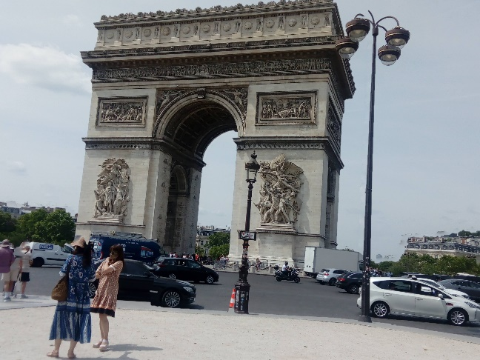
La réalisation du projet
Du 18 septembre au 3 octobre 2021, les promeneurs et touristes de Paris ont pu admirer une action exceptionnelle : L'Arc de Triomphe a été empaqueté dans 25 000 mètres carrés de tissu recyclable.
Il s’agit d’une œuvre d’art posthume, préparée par Christo et sa femme Jeanne-Claude. Paris leur a toujours tenu à cœur parce que c’est ici que leur passion de l’empaquetage est née. Ce couple d’artistes avait préparé ce projet depuis longtemps. En 1962, Christo avait réalisé un photomontage de l'Arc de triomphe empaqueté vu depuis l'avenue Foch, en 1988, il avait fait un collage. Après la mort de Jeanne-Claude en 2009, Christo avait quand même poursuivi leur idée et finalement, 60 ans plus tard, le projet a été réalisé et financé par Christo lui-même grâce à la vente de ses études, des dessins et d’autres œuvres.
L’Arc de triomphe à l’état original
Malgré la disparition de Christo en 2020, on a réalisé son rêve d’un Arc de triomphe empaqueté comme un grand cadeau. Son neveu, Vladimir Yavachev, qui a supervisé le projet, a ainsi déclaré : « Aujourd'hui, c'est un des moments les plus spectaculaires de l'installation. L'Arc de Triomphe empaqueté commence à prendre vie et se rapproche plus encore de la vision de ce qui a constitué le rêve de toute une vie pour Christo et Jeanne-Claude »
Le projet a été réalisé en partenariat avec le Centre des monuments nationaux (CMN) avec le soutien de la Ville de Paris et du Centre Pompidou. La Flamme de la Nation devant la tombe du Soldat Inconnu, installée sous l'Arc de triomphe en 1920 pour commémorer les victimes de la Première Guerre mondiale, a continué à brûler pendant l’empaquetage.

D’autres monuments de Christo et Jeanne Claude
Depuis les années 60, Christo et Jeanne-Claude ont empaqueté des monuments dans le monde entier. Voici une liste des principaux monuments empaquetés :
- Le Wrapped Coast de Sydney en 1968-69,
- Le Valley Curtain du Colorado en 1970–72,
- Les Surrounded Islands de Biscayne Bay (Miami) en 1980–83,
- Le Reichstag à Berlin en 1995
- The Gates de Central Park (New York) en 2005,
- Les pontons flottants (« Floating Piers ») sur le lac d’Iseo (Italie) en 2016
- The London Mastaba, Hyde Park, Londres, 2016-2018,
Sans oublier Le Pont-Neuf à Paris en 1985.

Questions :
- Pourquoi Christo et Jeanne Claude ont-ils choisi l’Arc de triomphe ? Faites une recherche sur l’histoire de ce monument ou consultez la feuille de travail sur l’histoire de l’Arc de triomphe sur le site du LBS.
- Ce projet de Christo fait débat. Imaginez des arguments pour et contre l’empaquetage de l’Arc de triomphe.
- Quelle est votre opinion personnelle ? Discutez-en avec un partenaire.

Empaqueter – verpacken, hier: verhüllen
Un promeneur – ein Spaziergänger
Un tissu – ein Stoff, Gewebe
Recyclable – wiederverwertbar
Une œuvre d’art – ein Kunstwerk
Posthume – posthum (nach dem Tod: lat. post mortem)
Tenir à cœur – am Herzen liegen
La passion – die Leidenschaft
L’empaquetage (m) – die Verpackung, hier: Verhüllung
Poursuivre un projet – ein Projekt weiterverfolgen
Grâce à qc – Dank einer Sache, wegen im positiven Sinne ( malgré qc. Trotz im negativen Sinn)
Malgré qc – trotz einer Sache
Un neveu – ein Neffe
Superviser un projet – ein Projekt überwachen
Prendre vie – zum Leben erwachen
Se rapprocher de qc – sich einer Sache nähern
https://www.francetvinfo.fr/culture/arts-expos/art-contemporain/l-empaquetage-de-l-arc-de-triomphe-oeuvre-posthume-de-christo-entre-dans-le-vif-du-sujet-avec-le-premier-deroule-de-tissu_4768917.html
Le soutien de qn – die Unterstützung von jemandem
Une tombe – ein Grab
Brûler - brennen

